VÕ QUANG HUY MSSV: N20DCCN022 Tên Đề tài: Xây dựng ứng dụng web đặt mua vé xe trực tuyến Lớp: D20CQCNPM01-N 2020 - 2025

HỌC VIỆN CÔNG NGHỆ BƯU CHÍNH VIỄN THÔNG

CƠ SỞ TẠI THÀNH PHỐ HỒ CHÍ MINH

KHOA CÔNG NGHỆ THÔNG TIN 2

−−−🙠🕮🙢−−−

**BÁO CÁO ĐỊNH KỲ THỰC TẬP**

**TỐT NGHIỆP ĐẠI HỌC**

*Đề tài: “***XÂY DỰNG ỨNG DỤNG WEB**

**ĐẶT MUA VÉ XE TRỰC TUYẾN”**

**GIẢNG VIÊN HƯỚNG DẪN: THS. NGUYỄN ANH HÀO**

**SINH VIÊN THỰC HIỆN: VÕ QUANG HUY**

**MÃ SỐ SINH VIÊN: N20DCCN022**

**LỚP: D20CQCNPM01-N**

**KHOÁ: 2020-2025**

**HỆ: ĐẠI HỌC CHÍNH QUY**

TP. Hồ Chí Minh, 08 tháng 07 năm 2024

HỌC VIỆN CÔNG NGHỆ BƯU CHÍNH VIỄN THÔNG

CƠ SỞ TẠI THÀNH PHỐ HỒ CHÍ MINH

KHOA CÔNG NGHỆ THÔNG TIN 2

−−−🙠🕮🙢−−−

**BÁO CÁO ĐỊNH KỲ THỰC TẬP**

**TỐT NGHIỆP ĐẠI HỌC**

*Đề tài: “***XÂY DỰNG ỨNG DỤNG WEB**

**ĐẶT MUA VÉ XE TRỰC TUYẾN”**

**GIẢNG VIÊN HƯỚNG DẪN: THS. NGUYỄN ANH HÀO**

**SINH VIÊN THỰC HIỆN: VÕ QUANG HUY**

**MÃ SỐ SINH VIÊN: N20DCCN022**

**LỚP: D20CQCNPM01-N**

**KHOÁ: 2020-2025**

**HỆ: ĐẠI HỌC CHÍNH QUY**

TP. Hồ Chí Minh, 08 tháng 07 năm 2024

**NHẬN XÉT CỦA GIÁO VIÊN**

**------------------------------------------------------------------------------------------------------------------------------------------------------------------------------------------------------------------------------------------------------------------------------------------------------------------------------------------------------------------------------------------------------------------------------------------------------------------------------------------------------------------------------------------------------------------------------------------------------------------------------------------------------------------------------------------------------------------------------------------------------------------------------------------------------------------------------------------------------------------------------------------------------------------------------------------------------------------------------------------------------------------------------------------------------------------------------------------------------------------------------------------------------------------------------------------------------------------------------------------------------------------------------------------------------------------------------------------------------------------------------------------------------------------------------------------------------------------------------------------------------------------------------------------------------------------------------------------------------------------------------------------------------------------------------------------------------------------------------------------------------------------------------------------------------------------------------------------------------------------------------------------------------------------------------------------------------------------------------------------------------------------------------------------------------------------------------------------------------------------------------------------------------------------------------------------------------------------------------------------------------------------------------------------------------------------------------------------------------------------------------------------------------------------------------------------------------------------------------------------------------------------------------------------------------------------------------------------------------------------------------------------------------------------------------------------------------------------------------------------------------------------------------------------------------------------------------------------------------------------------------------------------------------------------------------------------------------------------------------------------------------------------------------------------------------------------------------------------------------------------------------------------------------------------------------------------------------------------------------------------------------------------------------------------------------------------------------------------------------------------------------------------------------------------------------------------------------------------------------------------------------------------------------------------------------------------------------------------------------------------------------------------------------------------------------------------------------------------------------------------------------------------------------------------------------------------------------------------------------------------------------------------------------------------------------------------------------------------------------------------------------------------------------------------------------------------------------------------------------------------------------------------------------------------------------------------------------------------------------------------------------------------------------------------------------------------------------------------------------------------------------**

**MỤC LỤC**

LỜI CẢM ƠN 3

CHƯƠNG I: GIỚI THIỆU 4

1. Tên đồ án: Xây dựng ứng dụng web đặt mua vé xe trực tuyến 4

2. Loại đồ án: Xây dựng một phần mềm ứng dụng. 4

3. Mục đích và mục tiêu: 4

CHƯƠNG II: PHÂN TÍCH YÊU CẦU VÀ THIẾT KẾ HỆ THỐNG 5

1. Bối cảnh và nhu cầu xây dựng ứng dụng 5

1.1. Hiểu rõ bối cảnh hình thành nhu cầu làm phần mềm 5

1.2. Phân tích nhu cầu của các bên liên quan 5

1.3. Xây dựng các mô hình chức năng và diễn giải mô tả 6

CHƯƠNG III: KẾT LUẬN 34

# 

# LỜI CẢM ƠN

Đầu tiên, Em xin gửi lời cảm ơn chân thành đến *“Học viện Công nghệ Bưu chính viễn thông”* đã đưa chương trình **Thực tập tốt nghiệp** vào chương trình giảng dạy.

Đặc biệt, em xin gửi lời cảm ơn sâu sắc đến giảng viên hướng dẫn của em - thầy giáo ThS. ***Nguyễn Anh Hào*** đã hướng dẫn, truyền đạt những kiến thức quý báu cho em trong suốt thời gian thực hiện vừa qua. Trong thời gian tham gia làm đề tài này, em đã có thêm cho mình nhiều kiến thức bổ ích, tinh thần học tập hiệu quả, nghiêm túc. Đây chắc chắn sẽ là những kiến thức quý báu, là hành trang để em có thể vững bước sau này.

Chương trình **Thực tập tốt nghiệp**, vô cùng bổ ích và có tính thực tế cao. Đảm bảo cung cấp đủ kiến thức, gắn liền với nhu cầu thực tiễn của sinh viên. Tuy nhiên, do vốn kiến thức còn nhiều hạn chế và khả năng tiếp thu thực tế còn nhiều bỡ ngỡ. Mặc dù em đã cố gắng hết sức nhưng chắc chắn bài báo cáo khó có thể tránh khỏi những thiếu sót và nhiều chỗ còn chưa chính xác, kính mong thầy xem xét và góp ý để bài báo cáo của nhóm chúng em được hoàn thiện hơn.

Em xin chân thành cảm ơn.

# CHƯƠNG I: GIỚI THIỆU

## 1. Tên đồ án: Xây dựng ứng dụng web đặt mua vé xe trực tuyến

## 2. Loại đồ án: Xây dựng một phần mềm ứng dụng.

## 3. Mục đích và mục tiêu:

a) Mục tiêu:

Phần mềm đặt vé xe trực tuyến được phát triển nhằm số hóa và tối ưu hóa quy trình đặt vé và quản lý vận tải hành khách. Mục đích chính của phần mềm này là tạo ra một nền tảng trực tuyến toàn diện, kết nối khách hàng với các công ty vận tải một cách hiệu quả và thuận tiện.

b) Mục tiêu:

Phần mềm hướng đến việc giải quyết những vấn đề chính sau:

* Tự động hóa quy trình đặt vé: Giảm thiểu thời gian và công sức trong việc đặt vé, thanh toán và quản lý thông tin chuyến đi cho khách hàng.
* Tối ưu hóa quản lý tuyến xe và lịch trình: Cung cấp công cụ hiệu quả cho công ty vận tải để quản lý tuyến xe, lịch trình và giá vé một cách linh hoạt và real-time.
* Nâng cao hiệu quả kiểm soát vé: Triển khai hệ thống kiểm tra vé điện tử thông qua mã QR, giúp quá trình soát vé nhanh chóng và chính xác hơn.
* Cải thiện trải nghiệm khách hàng: Cung cấp thông tin chuyến xe kịp thời, chính xác và cho phép khách hàng tự chọn chỗ ngồi theo ý muốn.
* Tăng cường quản lý doanh thu: Cung cấp công cụ theo dõi và phân tích doanh thu cho công ty vận tải, giúp ra quyết định kinh doanh dựa trên dữ liệu.

Những vấn đề này được giải quyết cho các đối tượng chính sau:

* Khách hàng: Người có nhu cầu đặt vé xe để di chuyển.
* Công ty vận tải: Đơn vị cung cấp dịch vụ vận chuyển hành khách.
* Nhân viên soát vé: Người thực hiện nhiệm vụ kiểm tra vé trên xe.
* Quản lý/Admin: Người quản lý hệ thống, có quyền cấu hình và theo dõi hoạt động của toàn bộ hệ thống.

Thông qua việc giải quyết các vấn đề trên cho những đối tượng này, phần mềm hướng đến mục tiêu tổng thể là nâng cao hiệu quả hoạt động của ngành vận tải hành khách, đồng thời cải thiện trải nghiệm của khách hàng trong quá trình sử dụng dịch vụ.

c) Phương pháp tiến hành: phân tích và thiết kế theo hướng đối tượng.

# CHƯƠNG II: PHÂN TÍCH YÊU CẦU VÀ THIẾT KẾ HỆ THỐNG

1. **Bối cảnh và nhu cầu xây dựng ứng dụng**

**1.1. Hiểu rõ bối cảnh hình thành nhu cầu làm phần mềm**

Trong bối cảnh phát triển nhanh chóng của công nghệ thông tin và sự gia tăng nhu cầu vận tải hành khách, việc xây dựng một ứng dụng web đặt mua vé xe trực tuyến trở nên cấp thiết. Các yếu tố chính hình thành nhu cầu này bao gồm:

* Sự phổ biến của smartphone và internet, tạo điều kiện thuận lợi cho việc sử dụng dịch vụ trực tuyến.
* Xu hướng chuyển đổi số trong ngành vận tải, đòi hỏi doanh nghiệp áp dụng công nghệ mới để nâng cao năng lực cạnh tranh.
* Nhu cầu đi lại ngày càng tăng, đặc biệt vào các dịp lễ tết, gây áp lực lên hệ thống bán vé truyền thống.
* Tác động của đại dịch COVID-19, thúc đẩy nhu cầu về các giải pháp giao dịch không tiếp xúc.

Những hạn chế của phương thức đặt vé truyền thống như mất thời gian, không linh hoạt và khó quản lý đã không còn đáp ứng được yêu cầu của cả khách hàng và doanh nghiệp vận tải trong thời đại số hóa hiện nay.

**1.2. Phân tích nhu cầu của các bên liên quan**

Việc xây dựng ứng dụng web đặt mua vé xe trực tuyến nhằm đáp ứng nhu cầu của nhiều bên liên quan:

a) Khách hàng:

* Cần một nền tảng dễ sử dụng, cho phép tìm kiếm, so sánh và đặt vé nhanh chóng, thuận tiện mọi lúc mọi nơi.
* Mong muốn có khả năng lựa chọn chỗ ngồi theo ý thích.
* Yêu cầu phương thức thanh toán an toàn và đa dạng.
* Cần được cập nhật thông tin về chuyến đi kịp thời.

b) Công ty vận tải:

* Cần một hệ thống quản lý hiệu quả, giúp tối ưu hóa việc phân bổ tài nguyên.
* Mong muốn có công cụ theo dõi doanh thu và phân tích dữ liệu kinh doanh.
* Cần giảm chi phí vận hành và tăng khả năng tiếp cận khách hàng.
* Yêu cầu nâng cao chất lượng dịch vụ và tăng sự hài lòng của khách hàng.

c) Nhân viên soát vé:

* Cần công cụ kiểm tra vé nhanh chóng, chính xác và dễ sử dụng.
* Yêu cầu hệ thống hỗ trợ quản lý thông tin hành khách và xử lý các tình huống phát sinh.

d) Cơ quan quản lý nhà nước:

* Cần một hệ thống minh bạch, giúp giám sát hoạt động vận tải.
* Yêu cầu đảm bảo tuân thủ các quy định pháp luật về vận tải hành khách.

Từ phân tích trên, có thể thấy việc xây dựng ứng dụng web đặt mua vé xe trực tuyến không chỉ đáp ứng nhu cầu cấp thiết của thị trường mà còn là bước đi quan trọng trong quá trình chuyển đổi số của ngành vận tải hành khách. Ứng dụng này hứa hẹn sẽ mang lại lợi ích cho tất cả các bên liên quan, góp phần nâng cao hiệu quả và chất lượng dịch vụ vận tải hành khách.

**1.3. Xây dựng các mô hình chức năng và diễn giải mô tả**

1.3.1. Sơ đồ chức năng (Use case):

Dưới đây là sơ đồ use case tổng quát của hệ thống:

*Hình 1. Sơ đồ Use case tổng quát*

Sơ đồ Use case tổng quát, mô tả cái nhìn tổng quan về toàn bộ với những nhóm người dùng của hệ thống như: Quản Trị Viên (Admin), Nhân Viên soát vé, Khách Hàng, Khách Vãng Lai. Bên cạnh đó còn thể hiện các chức năng cơ bản của từng nhóm người dùng.

*Hình 2. Sơ đồ Use case khách hàng*

Sơ đồ này cung cấp một cái nhìn tổng quan về các tính năng và quy trình chính của hệ thống đặt vé xe, giúp hiểu rõ hơn về cách hệ thống hoạt động và tương tác với người dùng.

*Hình 3. Sơ đồ Use case người quản trị (admin)*

Sơ đồ use case mô tả các chức năng của hệ thống quản lý đặt vé xe dành cho Admin. Các chức năng chính bao gồm quản lý tài khoản, khách hàng, nhân viên soát vé, tuyến xe, lịch trình, xe, và hóa đơn. Admin có quyền thêm, sửa, xóa, xem thông tin trong các mục này. Ngoài ra còn có chức năng thống kê để xem báo cáo tổng quan.

*Hình 4. Sơ đồ Use case nhân viên soát vé*

Sơ đồ use case mô tả các chức năng của nhân viên soát vé trong hệ thống quản lý đặt vé xe. Các chức năng chính bao gồm đăng nhập/đăng xuất, quản lý thông tin cá nhân, xem thông tin chuyến xe, quản lý kiểm tra xác nhận lên xe (bao gồm xác nhận lên xe, kiểm tra tính hợp lệ của vé, và báo cáo vé không hợp lệ), hỗ trợ khách hàng, báo cáo sự cố, và quản lý thu tiền.

1.3.2. Chức năng đăng ký

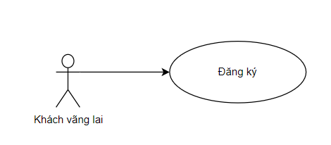

*Hình 5. Sơ đồ chức năng đăng kí.*

Chức năng “Đăng ký” là một trong những chức năng của actor “Khách Vãng Lai” cho phép khách vãng lai đăng ký tài khoản để sử dụng trong hệ thống. Các thông tin cụ thể về chức năng này bao gồm các kịch bản sử dụng được mô tả cụ thể ở trong bảng dưới đây:

|  |  |
| --- | --- |
| Tên use case | Use case “Đăng ký” |
| Tóm tắt | Use case này cho phép Khách vãng lai đăng ký tài khoản để trở thành Khách hàng nhằm xác định danh tính của bản thân |
| Actor | Khách vãng lai |
| Điều kiện tiên quyết | Khách hàng có email hợp lệ và số điện thoại hợp lệ |
| Luồng sự kiện | 1. Người dùng vào giao diện trang chủ và chọn chức năng đăng ký tài khoản.  2. Hệ thống hiển thị giao diện đăng ký tài khoản .  3. Người dùng nhập thông tin vào form và chọn Đăng ký.  4. Hệ thống kiểm tra thông tin đăng ký.  5. Hệ thống tạo tài khoản và hiển thị thông báo đăng ký thành công.  6. Hệ thống chuyển hướng người dùng đến trang chủ.  7. Kết thúc use case. |
| Luồng rẽ nhánh | A1 – Thông tin đăng ký sai.  Chuỗi A1 bắt đầu ở bước ở bước 4 của luồng sự kiện  5. Hệ thống thông báo cho người dùng biết phần thông tin đăng ký không hợp lệ. Hệ thống quay về bước 3 của luồng sự kiện.  A2 – Tài khoản người dùng đăng kí đã tồn tại.  Chuỗi A2 bắt đầu ở bước 4 của luồng sự kiện.  5. Hiển thị thông báo cho người dùng biết Email đã được  đăng ký. |
| Kết quả | Khách hàng đăng ký thành công tài khoản trong hệ thống. |

*Bảng 1: Chức năng đăng ký*

1.3.3. Chức năng đăng nhập

*Hình 6. Sơ đồ Use case đăng nhập*

Chức năng “Đăng nhập” là một trong những chức năng của tất cả các actor đã có tài khoản, cho phép người đã có tài khoản đăng nhập vào hệ thống. Các thông tin cụ thể về chức năng này bao gồm các kịch bản sử dụng được mô tả cụ thể bảng. trong phía bên dưới:

|  |  |
| --- | --- |
| Tên use case | Use case “Đăng nhập” |
| Tóm tắt | Use case này cho phép cho phép người dùng đăng nhập vào hệ thống. |
| Actor | Admin, Khách hàng, Nhân viên soát vé |
| Điều kiện tiên quyết | Người dùng đã có tài khoản trong hệ thống. |
| Luồng sự kiện | Người dùng vào giao diện trang chủ và chọn chức năng đăng nhập.  2. Hệ thống hiển thị giao diện đăng nhập.  3. Người dùng nhập vào username và mật khẩu và chọn Đăng nhập.  4. Hệ thống kiểm tra thông tin đăng nhập.  5. Hệ thống chuyển hướng người dùng đến trang chủ.  6. Kết thúc use case. |
| Luồng rẽ nhánh | A1 – Thông tin đăng nhập sai.  Chuỗi A1 bắt đầu ở bước ở bước 4 của luồng sự kiện  5. Hệ thống thông báo cho người dùng biết phần thông tin  đăng nhập không hợp lệ.  Hệ thống quay về bước 3 của luồng sự kiện. |
| Kết quả | Người dùng vào được trang chủ của hệ thống. |

*Bảng 2: Chức năng đăng nhập*

1.3.4. Chức năng tìm kiếm lịch trình chuyến xe

*Hình 7. Sơ đồ chức năng tìm kiếm lịch trình chuyến xe*

Chức năng "Tìm kiếm chuyến xe" là một trong những chức năng quan trọng trong hệ thống liên quan đến lộ trình di chuyển. Cho phép người dùng tìm kiếm các chuyến đi dựa trên điểm xuất phát và điểm đến cụ thể. Thông tin chi tiết về chức năng này bao gồm các kịch bản sử dụng được mô tả cụ thể trong Bảng 3. phía dưới đây:

|  |  |
| --- | --- |
| Tên use case | Use case “Tìm kiếm chuyến xe” |
| Tóm tắt | Use case này cho phép người dùng tìm kiếm thông tin các chuyến xe muốn đi. |
| Actor | Khách hàng, Khách vãng lai |
| Điều kiện tiên quyết | Người dùng đã truy cập hệ thống và đang ở giao diện tìm kiếm chuyến xe. |
| Luồng sự kiện | 1. Người dùng nhập thông tin tìm kiếm chuyến xe trên giao diện.  2. Hệ thống kiểm tra thông tin tìm kiếm của người dùng.  3. Hệ thống hiển thị kết quả tìm kiếm các chuyến xe phù hợp.  4. Người dùng chọn một chuyến xe cụ thể để xem thông tin chi tiết.  5. Hệ thống hiển thị thông tin chi tiết của chuyến xe được chọn.  6. Kết thúc use case. |
| Luồng rẽ nhánh | A1 – Người dùng nhập địa điểm không có trong tuyến. Chuỗi A1 bắt đầu ở bước ở bước 2 của luồng sự kiện 3. Hệ thống thông báo cho người biết không tìm thấy kết quả tìm kiếm. Người dùng quay về bước 1 của luồng sự kiện. |
| Kết quả | Người dùng có thể tìm kiếm và xem thông tin chi tiết về các chuyến xe. |

*Bảng 3: Chức năng tìm kiếm chuyến xe*

1.3.5. Chức năng đặt vé

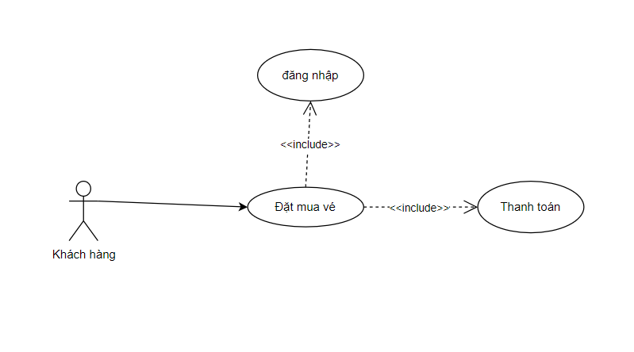

*Hình 8. Sơ đồ chức năng đặt mua vé*

Chức năng “Đặt vé” là một trong những chức năng quan trọng trong hệ thống quản lý bán vé xe khách. Cho phép người dùng đặt vé xe dựa trên lộ trình, điểm xuất phát và điểm đến cụ thể. Thông tin chi tiết về chức năng này bao gồm các kịch bản sử dụng được mô tả cụ thể trong Bảng 4. dưới đây:

|  |  |
| --- | --- |
| Tên use case | Use case “Đặt vé” |
| Tóm tắt | Use case này cho phép khách hàng đặt chổ mua vé xe trên hệ thống. |
| Actor | Khách hàng |
| Điều kiện tiên quyết | Người dùng phải là khách hàng đăng nhập vào trang chủ |
| Luồng sự kiện | 1. Người dùng đăng nhập vào hệ thống  2. Người dùng vào giao diện trang chủ và chọn điểm đi, điểm đến, thời gian chuyến đi.  3. Bấm chọn tìm chuyến xe.  4. Xem và lựa chọn chuyến cần đặt vé.  5. Chọn ghế và số vé cần đặt.  6. Bấm chọn đặt vé.  7. Người dùng xác nhận thông tin và tiến thành thanh toán.  8. Hệ thống sẽ hiển thị thông tin hóa đơn cho người dùng.  9. Kết thúc use case. |
| Luồng rẽ nhánh | A1 – Người dùng đăng nhập thất bại Chuỗi A1 bắt đầu ở bước ở bước 1 của luồng sự kiện Hệ thống thông báo cho người dùng biết về thông tin đăng nhập không chính xác (sai email hoặc mật khẩu). Người dùng quay về bước 1 của luồng sự kiện. |
| Kết quả | Người dùng đặt vé thành công |

*Bảng 4: Chức năng đặt vé*

1.3.6. Chức năng xem lịch sử hóa đơn

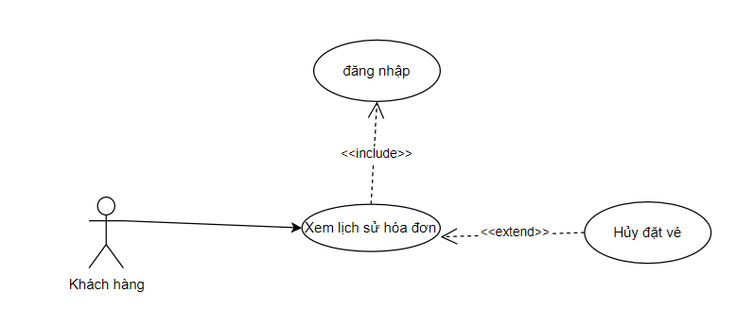

*Hình 9. Sơ đồ chức năng xem lịch sử hóa đơn*

Chức năng "Xem lịch sử hóa đơn" là một chức năng giúp người dùng quản lý và xem lại vé của mình đã đặt. Cho phép người dùng xem thông tin chi tiết về các hóa đơn đã tạo từ việc đặt vé trước đó. Thông tin chi tiết về chức năng này bao gồm các kịch bản sử dụng được mô tả cụ thể trong Bảng 5. phía dưới đây:

|  |  |
| --- | --- |
| Tên use case | Use case “xem lịch sử hóa đơn” |
| Tóm tắt | Use case này cho phép khách hàng xem thông tin chi tiết về các hóa đơn đã tạo từ việc đặt vé xe trước đó trong hệ thống. |
| Actor | Khách hàng |
| Điều kiện tiên quyết | Người dùng đã đăng nhập tài khoản của mình vào hệ thống. |
| Luồng sự kiện | 1. Người dùng đăng nhập vào hệ thống  2. Người dùng chọn vào mục hóa đơn hoặc chọn trang cá  nhân trên trang chủ.  3. Hệ thống hiển thị danh sách các hóa đơn trước đó mà  người dùng đã tạo.  4. Kết thúc use case. |
| Luồng rẽ nhánh | A1 – Người dùng đăng nhập thất bại  Chuỗi A1 bắt đầu ở bước ở bước 1 của luồng sự kiện  Hệ thống thông báo cho người dùng biết về thông tin đăng nhập  không chính xác (sai email hoặc mật khẩu).  Người dùng quay về bước 1 của luồng sự kiện |
| Kết quả | Người dùng xem thông tin chi tiết hóa đơn thành công. |

*Bảng 5: Chức năng xem lịch sử hóa đơn*

1.3.7. Chức năng quản lý thông tin cá nhân

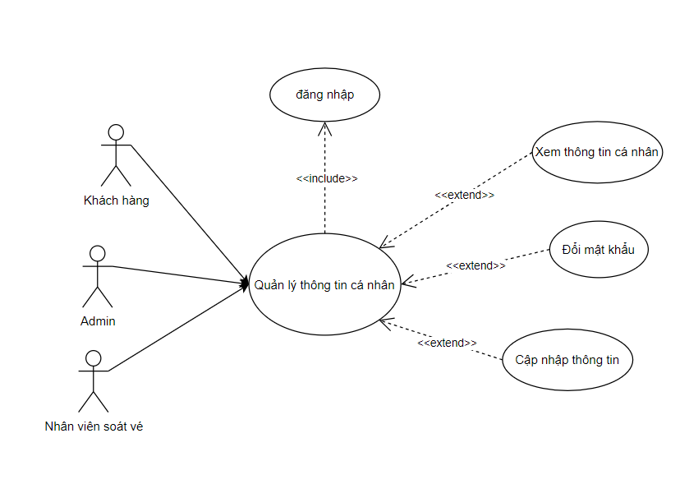

*Hình 10. Sơ đồ chức năng quản lý thông tin cá nhân*

Chức năng “Quản lý thông tin cá nhân” là một trong những chức năng của tất cả các actor đã có tài khoản được thể hiện ở Bảng 6. Các thông tin cụ thể về chức năng này bao gồm các kịch bản sử dụng được mô tả cụ thể ở trong phía bên dưới:

|  |  |
| --- | --- |
| Tên use case | Use case “Quản lý thông tin cá nhân” |
| Tóm tắt | Use case này tập trung vào việc quản lý thông tin cá nhân của người dùng trong hệ thống. Bao gồm hai chức năng chính là Đổi mật khẩu và Cập nhật thông tin cá nhân. |
| Actor | Khách hàng, Người quản trị(Admin), Nhân viên soát vé |
| Điều kiện tiên quyết | Người dùng đã đăng nhập tài khoản của mình vào hệ thống. |
| Luồng sự kiện | 1. Người dùng đăng nhập vào hệ thống  2. Người dùng vào trang thông tin cá nhân  3. Hệ thống hiển thị giao diện chứa các thông tin cá nhân và  chức năng đổi mật khẩu.  TH1: Cập nhật thông tin cá nhân  4. Ngươi dùng thay đổi các thông tin cá nhân muốn đổi.  5. Hệ thống cập nhập các thông tin người dùng vừa chỉnh sửa.  TH2: Thay đổi mật khẩu  6. Người dùng chọn chức năng đổi mật khẩu  7. Hệ thống hiển thị giao diện đổi mật khẩu.  8. Ngươi dùng nhập vào mật khẩu mới , mật khẩu nhập lại  và mật khẩu cũ.  9. Hệ thống kiểm tra mật khẩu của người dùng và cập nhật  mặt khẩu mới  10. Kết thúc use case. |
| Luồng rẽ nhánh | A1 – Mật khẩu nhập lại sai.  Chuỗi A1 bắt đầu ở bước ở bước 9 của luồng sự kiện  9. Hệ thống thông báo cho người dùng biết mật khẩu nhập  lại không đúng.  Hệ thống quay về bước 8 của luồng sự kiện  A2 – Mật khẩu mới giống mật khẩu cũ  Chuỗi A2 bắt đầu ở bước ở bước 9 của luồng sự kiện  5. Hệ thống thông báo cho người dùng biết mật khẩu mới  phải khác mật khẩu cũ.  Hệ thống quay về bước 8 của luồng sự kiện  A3 – Mật khẩu mới và mật khẩu nhập lại không khớp  Chuỗi A3 bắt đầu ở bước ở bước 9 của luồng sự kiện  5. Hệ thống thông báo cho người dùng biết mật khẩu nhập  lại không khớp.  Hệ thống quay về bước 8 của luồng sự kiện |
| Kết quả | Người dùng quản lý thông cá nhân thành công. |

*Bảng 6: Chức năng quản lý thông tin cá nhân*

1.3.8. Quản lý tuyến xe:

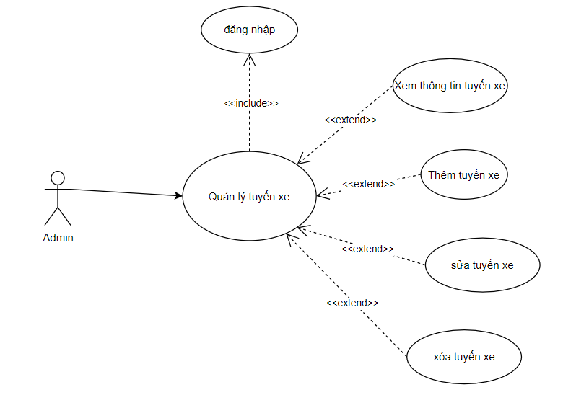

*Hình 11. Sơ đồ chức năng quản lý tuyến xe*

Chức năng "Quản lý tuyến xe" là một chức năng giúp người dùng quản lý và xem lại danh sách tuyến xe có trong hệ thống. Cho phép người dùng xem thông tin chi tiết về tuyến xe và thực hiện các thao tác quản lý. Thông tin chi tiết về chức năng này bao gồm các kịch bản sử dụng được mô tả cụ thể trong dưới đây:

|  |  |
| --- | --- |
| Tên use case | Use case “Quản lý tuyến xe” |
| Tóm tắt | Use case này cho phép người quản trị xem danh sách tuyến xe và thực hiện thao tác quản lý bao gồm thêm mới tuyến xe, sửa đổi thông tin và xóa bỏ tuyến xe không còn cần thiết. |
| Actor | Người quản trị(admin) |
| Điều kiện tiên quyết | Người dùng phải là admin đăng nhập vào hệ thống với vai trò quản trị. |
| Luồng sự kiện | 1. Người dùng đăng nhập vào hệ thống với vai trò quản trị.  2. Truy cập vào phần "Quản lý tuyến xe" trong giao diện  quản trị.  3. Người quản trị có thể thực hiện các thao tác quản lý tuyến  xe ở trường hợp sau:  TH1: Chọn thêm mới tuyến xe:  Người quản trị có thể thêm mới tuyến xe bằng cách điền  thông tin như tên tuyến, bến xe điểm xuất phát, điểm  đến,v.v  4. Hệ thống hiển thị thông báo thêm tuyến xe thành công.  TH2: Chọn sửa đổi tuyến xe:  Người quản trị có thể sửa đổi thông tin của tuyến xe như  cập nhật thời gian di chuyển, điểm đến, v.v.  4. Hệ thống hiển thị thông báo sửa tuyến xe thành công.  TH3: Chọn xóa bỏ tuyến xe:  Người quản trị có thể xóa bỏ tuyến xe không còn cần thiết  hoặc không được sử dụng nữa.  4. Hệ thống hiển thị thông báo xóa tuyến xe thành công.  TH4: Xem danh sách tuyến xe:  Người quản trị có thể xem danh sách các tuyến xe hiện có trong  hệ thống, bao gồm thông tin chi tiết về mỗi tuyến xe.  5. Kết thúc use case. |
| Luồng rẽ nhánh | A1 – Thêm mới chuyến xe không thành công  Bắt đầu từ bước 3 ở TH1 của luồng sự kiện.  4. Nếu thông tin nhập không hợp lệ hoặc thiếu sót, hệ thống  thông báo cho người quản trị biết về lỗi cụ thể.  Người quản trị quay về bước 3 ở TH1 của luồng sự kiện.  A2 – Sửa thông tin chuyến xe không thành công  Bắt đầu từ bước 3 ở TH2 của luồng sự kiện.  4. Nếu thông tin không hợp lệ hoặc tuyến xe không có trong  hệ thống, thì hệ thống thông báo cho người quản trị biết về lỗi  cụ thể.  Người quản trị quay về bước 3 ở TH2 của luồng sự kiện.  A3 – Xóa bỏ tuyến xe không thành công  Bắt đầu từ bước 3 ở TH3 của luồng sự kiện. 4. Nếu tuyến xe đang được sử dụng hoặc có lỗi, hệ thống sẽ thông báo về lỗi cụ thể. Người quản trị quay về bước 3 ở TH3 của luồng sự kiện |
| Kết quả | Người quản trị cập nhật tuyến xe thành công |

*Bảng 7: Chức năng quản lý tuyến xe*

1.3.9. Quản lý lịch trình:

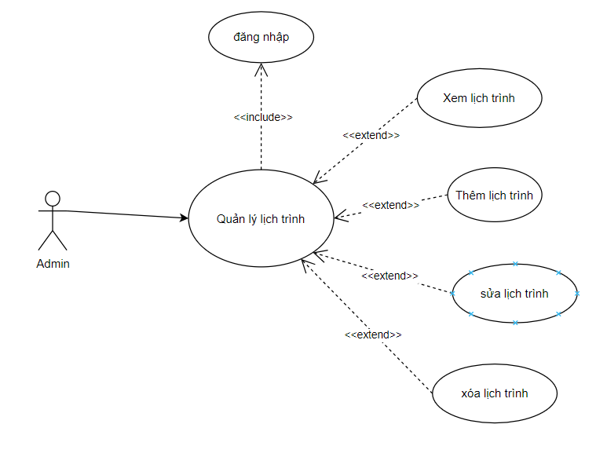

*Hình 12. Sơ đồ chức năng quản lý lịch trình*

Chức năng "Quản lý lịch trình" là một chức năng giúp người dùng quản lý và xem lại danh sách chuyến xe có trong hệ thống. Cho phép người dùng xem thông tin chi tiết về lịch trình của 1 chuyến xe và thực hiện các thao tác quản lý. Thông tin chi tiết về chức năng này bao gồm các kịch bản sử dụng được mô tả cụ thể trong dưới đây:

|  |  |
| --- | --- |
| Tên use case | Use case “Quản lý lịch trình” |
| Tóm tắt | Use case này cho phép người quản trị xem danh sách chuyến xe và thực hiện thao tác quản lý bao gồm thêm mới chuyến xe, sửa đổi thông tin và xóa bỏ chuyến xe không còn cần thiết.. |
| Actor | Người quản trị(admin) |
| Điều kiện tiên quyết | Người dùng phải là admin đăng nhập vào hệ thống với vai trò quản trị. |
| Luồng sự kiện | 1. Người dùng đăng nhập vào hệ thống với vai trò quản trị.  2. Truy cập vào phần "Quản lý chuyến xe" trong giao diện  quản trị.  3. Người quản trị có thể thực hiện các thao tác quản lý tuyến  xe ở trường hợp sau:  TH1: Chọn thêm mới chuyến xe:  Người quản trị có thể tạo chuyến xe mới bằng cách nhập  thông tin như tên chuyến xe, chọn tuyến xe, thời gian khởi  hành, thời gian đến dự kiến, biển số xe, giá vé.  4. Hệ thống hiển thị thông báo thêm chuyến xe thành công.  Th2: Chọn sửa đổi chuyến xe:  Người quản trị có thể sửa đổi thông tin của chuyến xe như  thời gian khởi hành, thời gian dự kiến đến, v.v.  4. Hệ thống hiển thị thông báo sửa chuyến xe thành công.  TH3: Chọn xóa bỏ chuyến xe:  Người quản trị có thể xóa bỏ chuyến xe không còn cần  thiết hoặc không được sử dụng nữa.  4. Hệ thống hiển thị thông báo xóa chuyến xe thành công.  TH4: Xem danh sách chuyến xe:  Người quản trị có thể xem danh sách thông tin chi tiết các  chuyến xe hiện có trong hệ thống.  5. Kết thúc use case |
| Luồng rẽ nhánh | A1 – Thêm mới chuyến xe không thành công  Bắt đầu từ bước 3 ở TH1 của luồng sự kiện.  4. Nếu thông tin nhập không hợp lệ hoặc thiếu sót, hệ thống  thông báo cho người quản trị biết về lỗi cụ thể.  Người quản trị quay về bước 3 ở TH1 của luồng sự kiện.  A2 – Sửa thông tin chuyến xe không thành công  Bắt đầu từ bước 3 ở TH2 của luồng sự kiện.  Nếu thông tin không hợp lệ hoặc tuyến xe không có trong  hệ thống, thì hệ thống thông báo cho người quản trị biết về  lỗi cụ thể.  Người quản trị quay về bước 3 ở TH2 của luồng sự kiện.  A3 – Xóa bỏ chuyến xe không thành công  Bắt đầu từ bước 3 ở TH3 của luồng sự kiện.  Nếu tuyến xe đang được sử dụng hoặc có lỗi, hệ thống sẽ  thông báo về lỗi cụ thể.  Người quản trị quay về bước 3 ở TH3 của luồng sự kiện. |
| Kết quả | Người quản trị cập nhật lịch trình xe thành công |

*Bảng 8: Chức năng quản lý lịch trình*

1.3.10. Chức năng Quản lý xe

*Hình 13. Sơ đồ chức năng quản lý xe*

Chức năng "Quản lý xe" là một chức năng giúp người dùng xem thông tin xe và xe trong tuyến. Thông tin chi tiết về chức năng này bao gồm các kịch bản sử dụng được mô tả cụ thể trong dưới đây:

|  |  |
| --- | --- |
| Tên use case | Use case “Quản lý xe” |
| Tóm tắt | Use case này cho phép người quản trị xem danh sách xe và các xe hoạt động trong tuyến. |
| Actor | Người quản trị(admin) |
| Điều kiện tiên quyết | Người dùng phải là admin đăng nhập vào hệ thống với vai trò quản trị. |
| Luồng sự kiện | 1. Người dùng đăng nhập vào hệ thống với vai trò quản trị.  2. Truy cập vào phần "Quản lý xe" trong giao diện quản trị.  3. Người quản trị có thể thực hiện các thao tác quản lý xe  4. xem thông tin xe và xe hoạt động trong tuyến. |
| Kết quả | Người quản trị xem thông tin xe thành công |

*Bảng 9: Chức năng quản lý xe*

1.3.11. Chức năng thống kê:

*Hình 14. Sơ đồ chức năng thống kê*

Chức năng “Thống kê” là một trong những chức năng của actor “Admin” cho phép admin xem thống kê theo yêu cầu của admin . Các thông tin cụ thể về chức năng này bao gồm các kịch bản sử dụng được mô tả cụ thể ở trong bảng dưới đây:

|  |  |
| --- | --- |
| Tên use case | Use case “Thống kê” |
| Tóm tắt | Use case này cho phép người quản trị xem thống kê. |
| Actor | Người quản trị(admin) |
| Điều kiện tiên quyết | Người dùng phải là admin đăng nhập vào hệ thống với vai trò quản trị. |
| Luồng sự kiện | 1. Người dùng đăng nhập vào hệ thống với vai trò quản trị.  2. Truy cập vào phần " Thống kê " trong giao diện quản trị.  3. Người quản trị có thể thực hiện thao tác xem thống kê  4. xem thống kê theo yêu cầu. |
| Kết quả | Người quản trị xem thống kê thành công |

*Bảng 10: Chức năng thống kê*

1.3.12. Quản lý tiến trình xác nhận lên xe

*Hình 15. Sơ đồ chức năng quản lý tiến trình xác nhận lên xe*

Chức năng “Quản lý tiến trình xác nhận lên xe” là một trong những chức năng của actor “Nhân viên soát vé” cho phép nhân viên soát vé kiểm tra vé và xác nhận khách hàng lên xe. Các thông tin cụ thể về chức năng này bao gồm các kịch bản sử dụng được mô tả cụ thể ở trong bảng dưới đây:

|  |  |
| --- | --- |
| Tên use case | Use case “Quản lý tiến trình xác nhận lên xe” |
| Tóm tắt | Use case này cho phép nhân viên soát vé quản lý quá trình hành khách lên xe, bao gồm kiểm tra vé, xác nhận hành khách lên xe, và các hoạt động liên quan |
| Actor | Nhân viên soát vé |
| Điều kiện tiên quyết | • Nhân viên soát vé đã đăng nhập vào hệ thống  • Chuyến xe đã sẵn sàng để đón khách |
| Luồng sự kiện | 1. Nhân viên soát vé truy cập vào phần "Quản lý tiến trình xác nhận lên xe" trong hệ thống.  Hệ thống hiển thị danh sách hành khách đã đặt vé cho chuyến xe hiện tại.  2. Đối với mỗi hành khách, nhân viên soát vé thực hiện: a. Kiểm tra tính hợp lệ của vé xe (thông qua use case "Kiểm tra tính hợp lệ của vé xe") b. Xác nhận hành khách lên xe trong hệ thống  3. Nếu có vấn đề phát sinh, nhân viên soát vé có thể: a. Hỗ trợ khách hàng (thông qua use case "Hỗ trợ khách hàng") b. Báo cáo sự cố (thông qua use case "Báo cáo sự cố")  4. Sau khi hoàn tất quá trình xác nhận cho tất cả hành khách, nhân viên soát vé kết thúc quy trình. |
| Luồng rẽ nhánh | A1 - Vé không hợp lệ:   * Nếu vé không hợp lệ, hệ thống sẽ chuyển sang use case "Báo cáo vé không hợp lệ" * Nhân viên soát vé xử lý tình huống theo quy định của công ty   A2 - Hành khách cần hỗ trợ đặc biệt:   * Nếu hành khách cần hỗ trợ đặc biệt (như người khuyết tật, người già), nhân viên soát vé sẽ ghi nhận và cung cấp hỗ trợ cần thiết   A3 - Hệ thống gặp sự cố:   * Nếu hệ thống gặp sự cố, nhân viên soát vé sẽ chuyển sang quy trình xác nhận thủ công và báo cáo sự cố cho bộ phận kỹ thuật |
| Kết quả | Nhân viên cập nhật soát vé |

*Bảng 11: Chức năng quản lý tiến trình xác nhận lên xe*

1.3.13. Quản lý thu tiền:

*Hình 16. Sơ đồ chức năng quản lý thu tiền*

Chức năng “Quản lý thu tiền” là một trong những chức năng của actor “Nhân viên soát vé” cho phép Nhân viên soát vé thu tiền các khách hàng chọn thanh toán là trả tiền khi lên xe. Các thông tin cụ thể về chức năng này bao gồm các kịch bản sử dụng được mô tả cụ thể ở trong bảng dưới đây:

|  |  |
| --- | --- |
| Tên use case | Use case “Quản lý thu tiền” |
| Tóm tắt | Use case này cho phép nhân viên soát vé quản lý quá trình thu tiền từ hành khách, bao gồm xác nhận thu tiền và xử lý các tình huống liên quan đến việc thanh toán. |
| Actor | Nhân viên soát vé |
| Điều kiện tiên quyết | • Nhân viên soát vé đã đăng nhập vào hệ thống (thông qua use case "Đăng nhập")  • Có hành khách cần thanh toán (ví dụ: thanh toán COD - Cash On Delivery) |
| Luồng sự kiện | 1. Nhân viên soát vé truy cập vào phần "Quản lý thu tiền" trong hệ thống.  2. Hệ thống hiển thị danh sách các giao dịch cần thu tiền.  3. Đối với mỗi giao dịch, nhân viên soát vé thực hiện: a. Xác nhận số tiền cần thu với hành khách b. Thu tiền từ hành khách c. Cập nhật trạng thái thanh toán trong hệ thống (thông qua use case "Xác nhận thu tiền")  4. Nếu có vấn đề phát sinh, nhân viên soát vé có thể: a. Xử lý các tình huống đặc biệt (ví dụ: hành khách không có đủ tiền mặt) b. Báo cáo sự cố nếu cần thiết (thông qua use case "Báo cáo sự cố")  5. Sau khi hoàn tất quá trình thu tiền, nhân viên soát vé kết thúc quy trình và hệ thống cập nhật tổng số tiền đã thu. |
| Luồng rẽ nhánh | A1 - Hành khách không thể thanh toán:   * Nếu hành khách không thể thanh toán, nhân viên soát vé ghi nhận thông tin và xử lý theo quy định của công ty (ví dụ: cho phép thanh toán sau, hủy vé, etc.)   A2 - Sai lệch số tiền:   * Nếu có sự sai lệch giữa số tiền cần thu và số tiền thực tế, nhân viên soát vé cần xác minh lại và điều chỉnh trong hệ thống   A3 - Hệ thống gặp sự cố:   * Nếu hệ thống gặp sự cố, nhân viên soát vé sẽ chuyển sang quy trình thu tiền thủ công và báo cáo sự cố cho bộ phận kỹ thuật |
| Kết quả | Nhân viên cập nhật tình trạng thu tiền |

*Bảng 12: Chức năng quản lý thu tiền*

# CHƯƠNG III: KẾT LUẬN

Báo cáo hoàn thành các nội dung quan trọng ban đầu cho dự án "Xây dựng ứng dụng web đặt mua vé xe trực tuyến":

1. Xác định rõ tên đồ án, loại đồ án, mục đích và mục tiêu của dự án.
2. Phân tích kỹ lưỡng bối cảnh và nhu cầu xây dựng ứng dụng, bao gồm:
   * Hiểu rõ bối cảnh hình thành nhu cầu làm phần mềm
   * Phân tích nhu cầu của các bên liên quan
   * Xây dựng các mô hình chức năng và diễn giải mô tả